“科创中国”船舶新能源产-储-用一体化科技

“航运绿色低碳发展”智库沙龙
2024年12月30日上午，在交通运输部水运科学研究院第一会议室召开了 “航运绿色低碳发展”智库沙龙。会议由船舶中心纪永波主任主持，中国航海学会、挪威船级社、全球甲醇行业协会、中国船舶集团第712研究所、中国能源建设股份有限公司、华电湖北发电有限公司、国家能源集团航运有限公司、金风科技股份有限公司、中国天楹股份有限公司等相关专家和代表参加。
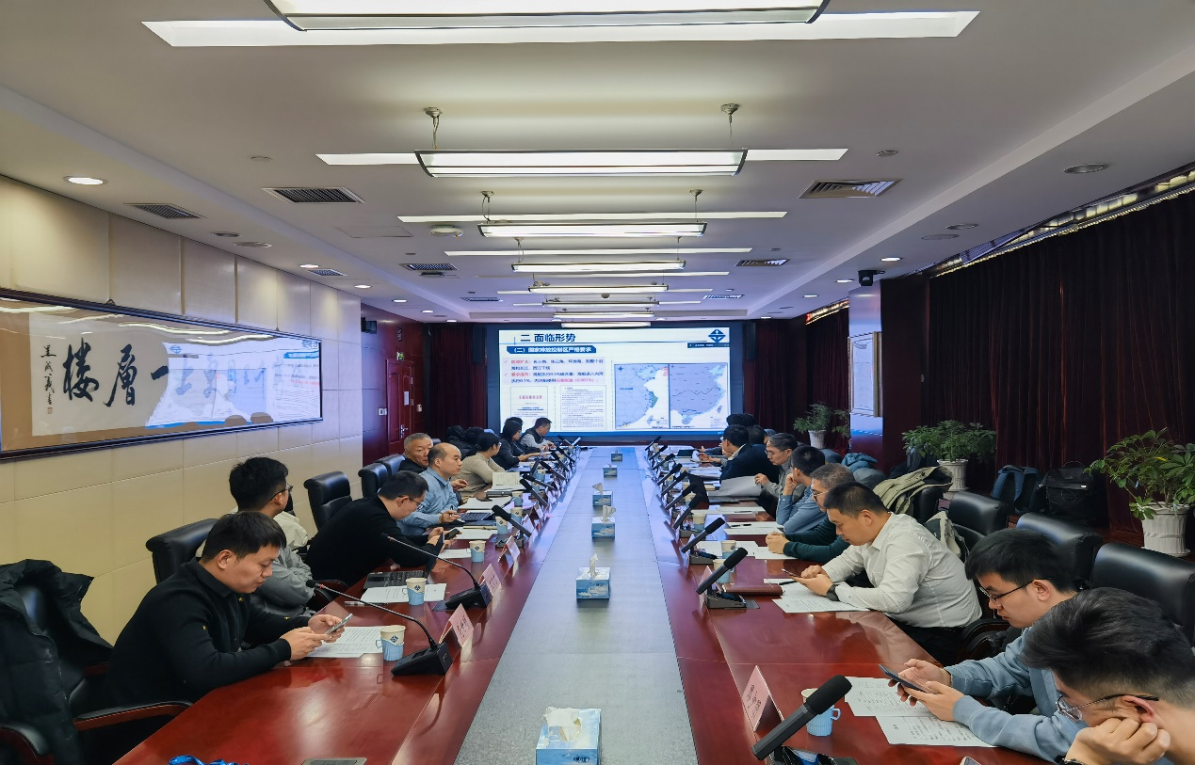
沙龙围绕“航运绿色低碳发展”展开深入讨论。船舶中心专委会主任、挪威船级社高级副总裁、全球甲醇行业协会中国区首席代表、中国船舶集团第712研究所电力推进事业部副主任分别做《国内航运发展形势与政策》《航运能源转型展望》《可再生甲醇及船舶应用》《船用锂离子电池和氢燃料电池关键技术发展与应用趋势》主题报告。与会专家代表分别新能源清洁能源在船舶应用趋势、挑战及政策支持等问题展开了热烈讨论。
本次沙龙的成功召开，以服务国家《船舶制造业绿色发展行动纲要》(2024-2030)提出的“加快绿色动力系统研发应用”“推动绿色供应链体系建设”的发展目标和要求，构建低碳零碳、安全高效的现代船舶能源体系为目标，为我国“双碳”目标的实现，交通强国、造船强国的建设提供支撑。

